# Uvod

## Svrha i ciljevi

Aplikacija za auto-trgovinu je sveobuhvatna platforma koja korisnicima pruža informacije i alate vezane za sve aspekte kupovine automobila.

## Opseg proizvoda

Aplikacija pokriva širok spektar tema, uključujući:

* **Oglasi automobila:** Korisnici treba da mogu pretraživati oglase za nove i polovne automobile prema različitim kriterijima kao što su marka, model, godina proizvodnje, cijena, kilometraža i druge relevantne specifikacije.
* **Carina i porez:** Aplikacija treba pružiti korisne informacije o carinama, porezima i taksama koji se plaćaju prilikom uvoza vozila. Korisnici treba da mogu procijeniti ukupne troškove registracije vozila.
* **Povlastice:** Aplikacija treba informirati korisnike o dostupnim povlasticama vezanim za kupovinu automobila, kao što su povrat PDV-a, subvencije za ekološka vozila i slično.
* **Financiranje:** Aplikacija treba pružiti korisnicima informacije o dostupnim opcijama financiranja, uključujući kredite i leasing ponude različitih banaka i lizingodavaca. Korisnici trebaju moći koristiti alat za simulaciju mjesečne rate za kredite i leasing aranžmane.

# Specifikacija zahtjeva

## Poslovni zahtjevi

### ****Povećanje prodaje automobila****

* Aplikacija treba privući nove korisnike i potaknuti postojeće kupce da češće kupuju automobile.
* Aplikacija treba olakšati i ubrzati proces kupovine automobila.
* Aplikacija treba korisnicima pružiti sve potrebne informacije i alate da donesu informiranu odluku o kupnji.

### ****Poboljšanje korisničkog iskustva****

* Aplikacija treba korisnicima pružiti jednostavno i intuitivno korisničko sučelje.
* Aplikacija treba biti brza i pouzdana.
* Aplikacija treba korisnicima pružiti sve potrebne informacije o automobilima, carinama, porezima, povlasticama i financiranju.

## Korisnički zahtjevi

### ****Jednostavna i brza pretraga automobila****

* Korisnici žele moći pretraživati ​​automobile prema različitim kriterijumima, kao što su marka, model, godina proizvodnje, cijena i kilometraža.
* Pretraživanje treba biti brzo i jednostavno, a rezultati pretraživanja trebaju biti filtrirani i sortirani na jasan i intuitivan način.

### ****Detaljne informacije o automobilima****

* Korisnici žele moći vidjeti detaljne informacije o svakom automobilu, uključujući slike, opremu vozila, opis stanja i kontaktne podatke prodavača.
* Informacije o automobilima trebaju biti ažurirane i točne.

### ****Mogućnost usporedbe automobila****

* Korisnici žele moći usporediti različite automobile na temelju različitih kriterijuma, kao što su cijena, kilometraža, oprema i specifikacije.
* Aplikacija treba imati alat za usporedbu automobila koji olakšava donošenje informirane odluke o kupnji.

## Funkcionalni zahtjevi

### Pretraga oglasa

Aplikacija treba omogućiti korisnicima filtriranje oglasa po različitim kriterijima kao što su:

* Marka
* Model
* Godina proizvodnje
* Cijena
* Kilometraža
* Vrsta goriva
* Tip vozila (putničko vozilo, kamionet, motor)
* Lokacija

### Detalji oglasa

Za svaki oglas, aplikacija treba prikazati detaljne informacije o vozilu, uključujući slike, opremu vozila, opis stanja i kontaktne podatke prodavača.

### Carina i porez kalkulator

Aplikacija treba imati kalkulator koji omogućava korisnicima da procijene ukupne troškove carina, poreza i taksi za uvoz vozila.

### Informacije o povlasticama

Aplikacija treba pružiti korisnicima ažurirane informacije o dostupnim povlasticama vezanim za kupovinu automobila.

### Financiranje - Kreditni kalkulator

Aplikacija treba imati alat za simulaciju mjesečne rate kredita za kupovinu automobila. Korisnici treba da mogu unijeti iznos kredita, kamatnu stopu i rok otplate kako bi dobili procjenu mjesečne rate.

### Financiranje - Leasing kalkulator

Aplikacija treba imati alat za simulaciju mjesečne leasing rate. Korisnici treba da mogu unijeti cijenu vozila, uvjetni depozit, period leasinga i otkupnu vrijednost kako bi dobili procjenu mjesečne rate leasinga.

### Korisnički račun

Aplikacija treba omogućiti korisnicima kreiranje računa kako bi mogli snimati omiljene oglase, čitati kasnije vijesti i koristiti alate za kalkulaciju financiranja.

## Nefunkcionalni zahtjevi

* Aplikacija treba biti web aplikacija
* Aplikacija treba imati korisnički sučelni dio (UI) koji je intuitivan i jednostavan za navigaciju.
* Aplikacija treba biti brza i efikasna.
* Aplikacija treba biti sigurna i mora štititi korisnike i njihove podatke

# Model poslovnog procesa

## Dijagram konteksta

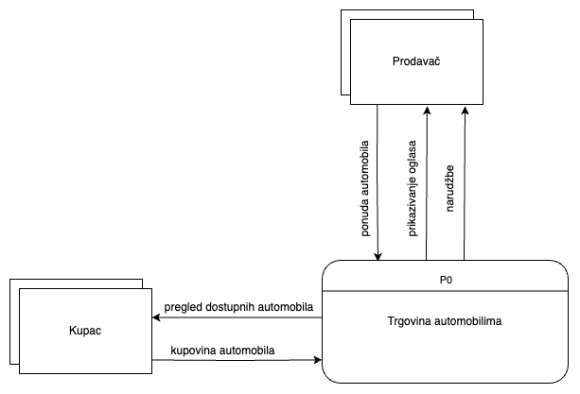

Slika 3.1 Dijagram konteksta

## Dijagram glavnih procesa

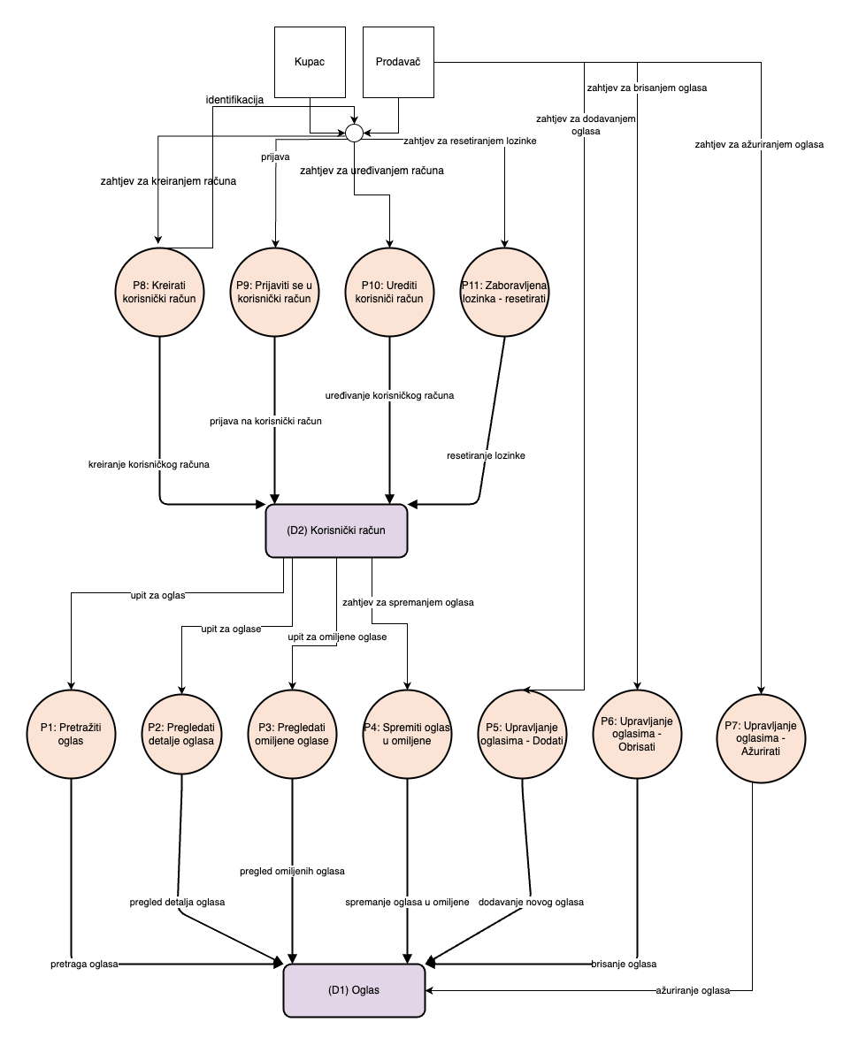

Slika 3.2 Dijagram glavnih procesa

## Detaljniji dijagram procesa P2

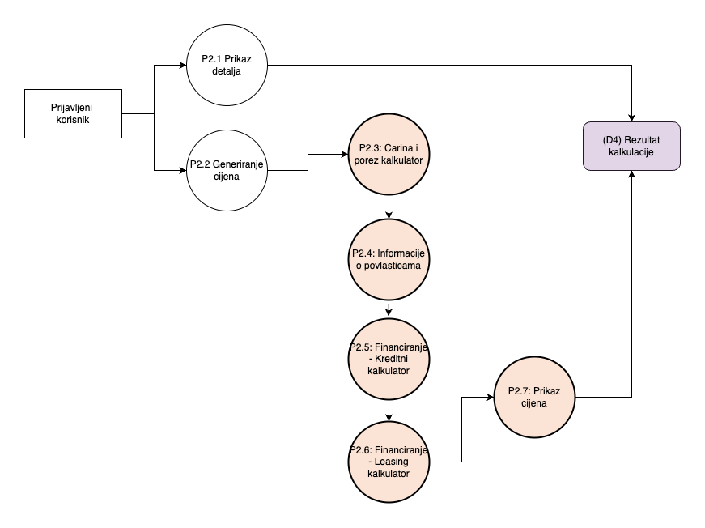

Slika 3.3 Detaljniji dijagram P2